《机械制图》课程 试题库（中专）
第一章 制图基本知识与技能
一、填空题
1、机械制图当中基本图幅有哪五种 、 、 、
其中A4图纸幅的尺寸为 。
2、机械制图当中常用的线型有 、 、 等，可见轮廓线采用 线，尺寸线，尺寸界线采用 线，轴线，中心线采用 。
3、机械制图当中的汉字应写成 体。
*4、图样中的尺寸以 为单位。
5、在标注直径时，在数字前面应该加 ，在标注半径时应在数字前加 。
6、尺寸标注由 、 和尺寸数字组成。
7、在标注角度尺寸时，数字应 书写。
★8、机械制图中通常采用两种线宽，粗、细线的比率为 。
9、线性尺寸数字一般应注写在尺寸线的 或 。
★10、平面图形中所注尺寸按作用分为 和 。
二、选择题
1、下列符号中表示强制国家标准的是（ C ）。
A． GB/T B． GB/Z C.GB
2、不可见轮廓线采用（ B ）来绘制。
A．粗实线 B．虚线 C.细实线
3、下列比例当中表示放大比例的是（ B ）
A．1：1 B． 2：1 C.1：2
4、在标注球的直径时应在尺寸数字前加（ C ）
A．R B．Φ C.SΦ
4、下列比例当中表示缩小比例的是（ C ）
A．1：1 B． 2：1 C.1：2
5、机械制图中一般不标注单位，默认单位是（ A ）
A．㎜ B．㎝ C.m
6、下列尺寸正确标注的图形是( C )
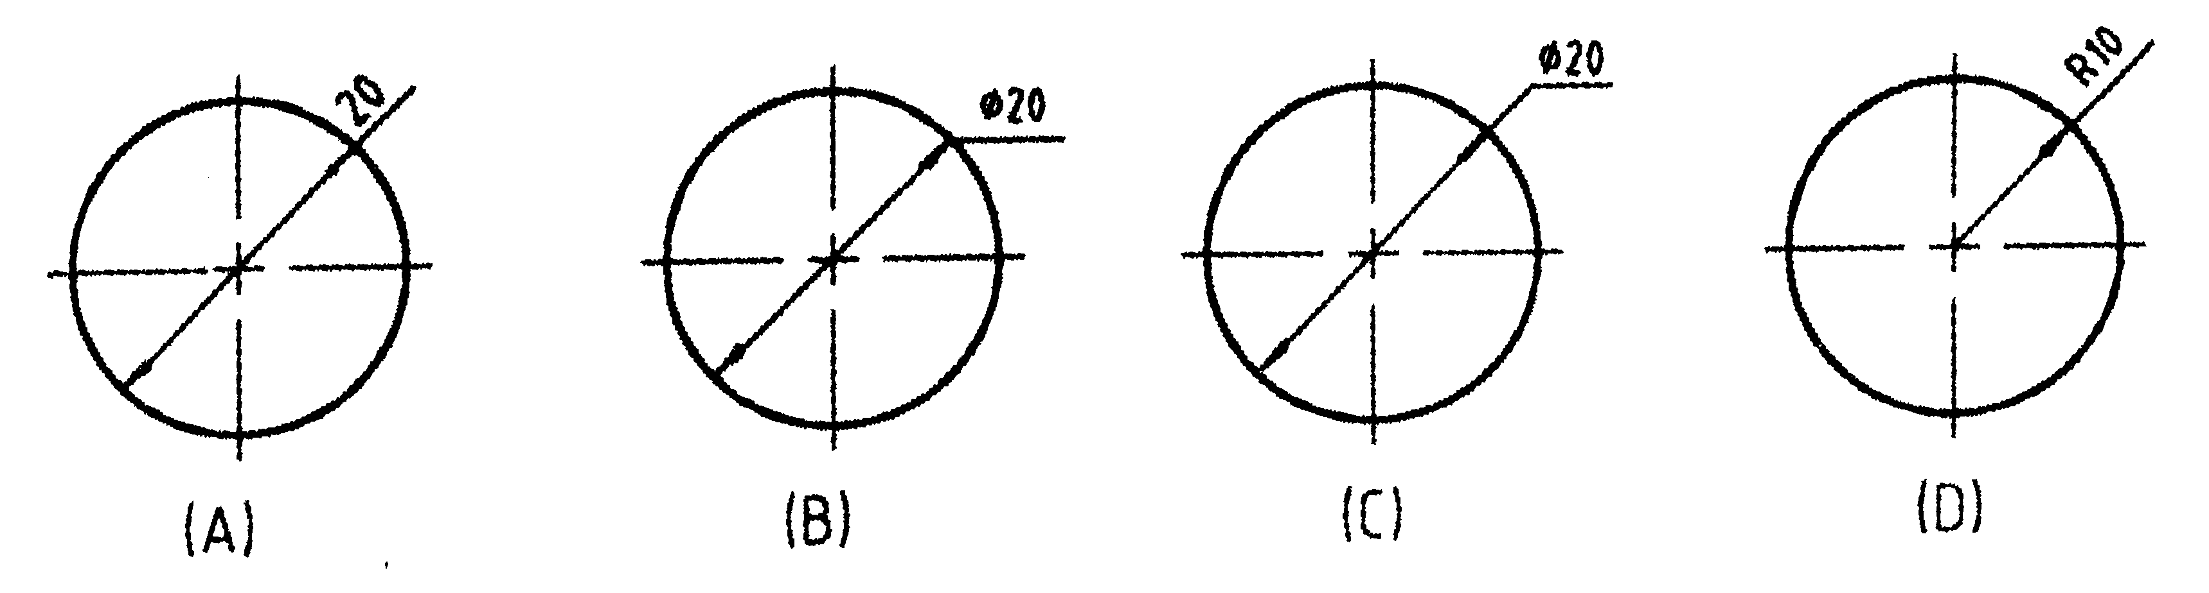
7、下列缩写词中表示均布的意思的是（ C ）
A．SR B． EQS C.C
8、角度尺寸在标注时，文字一律（ A ）书写
A．水平 B． 垂直 C.倾斜
9、标题栏一般位于图纸的（ A ）
A．右下角 B．左下角 C.右上角

三、判断题
- 国家制图标准规定，图纸大小可以随意确定 ( × )
- 比例是指图样与实物相应要素的线性尺寸之比。( × )
- 2：1是缩小比例。( × )
- 绘制机械图样时，尽量采用1：1的比例( √ )
- 使用圆规画图时，应尽量使钢针和铅笔芯垂直于纸面。( √ )
- 丁字尺与三角板随意配合，便可画出65度的倾斜线。( × )
- 国家制图标准规定，可见的轮廓线用虚线绘制。( × )
- 国家制图标准规定，各种图线的粗细相同。( × )
- 制图标准规定，图样中标注的尺寸数值为工件的最后完成尺寸。(√ )
10、图样中书写汉字的字体，应为长仿宋体。( √ )
11、画圆的中心线时，其交点可心是点画线的短画。( × )
12、当圆的直径过小时，可以用线实线来代替线点画线。( √ )
四、用已知半径作圆弧连接（保留作图痕迹）
1、
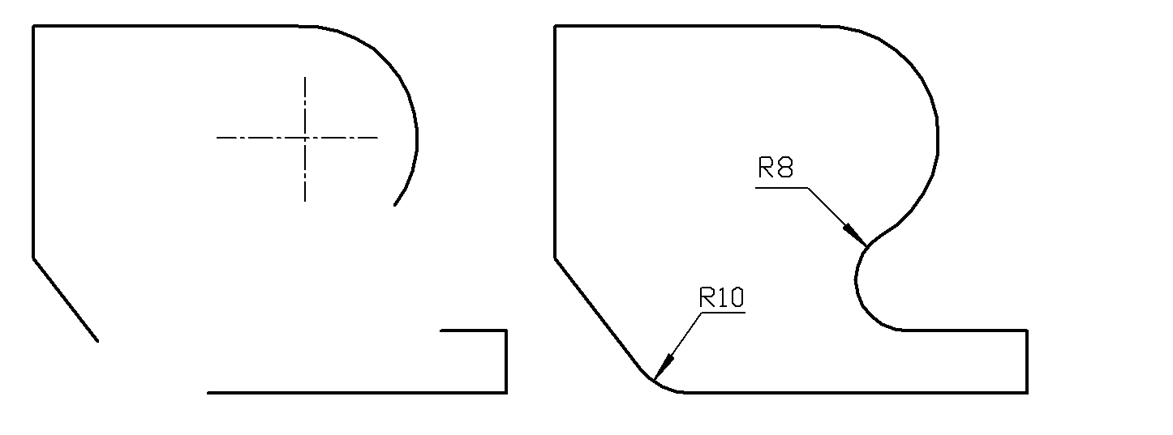
五、检查下图尺寸注法的错误，将正确的标注方法标注在右边图中。
1、答案
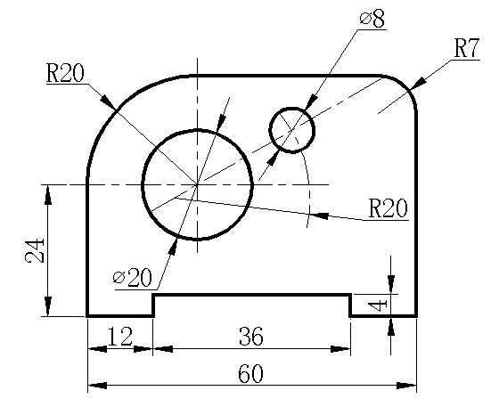

2、

